Dok.ID: 13805

Hyponatremi

Revidering i denna version
- Uppdaterad i giltighetstid.

Bakgrund
Hyponatremi, definierat som natrium i plasma <135mmol/l, är den vanligast förekommande elektrolytrubbningen hos patienter som vårdas på sjukhus. Flera olika tillstånd och sjukdomar kan ge hyponatremi. Traditionellt sett delas hyponatremi in efter patientvätskestatus i relation mellan kroppsvatten och natrium. Den vanligaste orsaken är SIADH (syndrome of inappropriate ADH-secretion). Patienter utan neurologiska symtom kan oftast korrigeras på medicinkliniken.

Syfte
Att skapa ett strukturerat tillvägagångssätt vid bedömning av patienter med hyponatremi.

Vilka berörs
Medarbetare på AnOpIVA.

Rutin
Utredning
Bedöm om hyponatremin är akut eller kronisk!
Om hyponatremin uppkommit inom 24-48 timmar anses den akut. Om tidsaspekten är längre, eller om det finns oklarheter, ska hyponatremin betraktas som kronisk. Indelningen i akut respektive kronisk har betydelse för korrigeringshastigheten och kan även ge ledtrådar om bakomliggande orsaker.

Bedöm patientens vätskestatus
Det är svårt men värdefullt!
Hypervolem hyponatremi som kännetecknas av att det sker en större retention av vatten än natrium. Kliniskt noteras dekliva ödem, ascites, lungödem och /eller förhöjt pro-BNP . Orsaker kan vara hjärtsvikt, graviditet, nefrotiskt syndrom, och vattenintoxikation.
Hypovolem hyponatremi kännetecknas av både salt- och vätskeförlust, men relativt större natriumförluster. Patienten visar tecken på intorkning med nedsatt hudturgor, hypotoni, takykardi, ortostatism och torra slemhinnor. Anamnestiskt föreligger ofta gastrointestinala förluster eller diuretikabehandling.
Euvolem hyponatremi är vanligast och kännetecknas av kliniskt normal extracellulärvolym. Orsaker kan vara SIADH, myxödem, grav hypothyreos.

Bedöm sedan Osmolariteten

Hydreringsgrad | U-Na  (mmol/L) | U-Osm  (mosm/kg) | Diagnos
Hypovolem | <30  >30 | <100  >100 | Extrarenala Na-förluster, t.ex. kräkningar, diarreér  Renala Na-förluster t.ex. diuretika, Addisons sjukdom, saltförlorande nefropati, ketonuri, osmotisk diures, CSW
Euvolem | >30 – 40  <30  >30 | >100  <100  >100 | SIADH, sekundär binjurebarkssvikt, Desmopressionöverdosering, grav hypothyreos
Hypervolem | >30 – 40  <30  >30 | >100  <100  >100 | Hjärtsvikt, leversvikt, nefrotiskt syndrom  Njursvikt

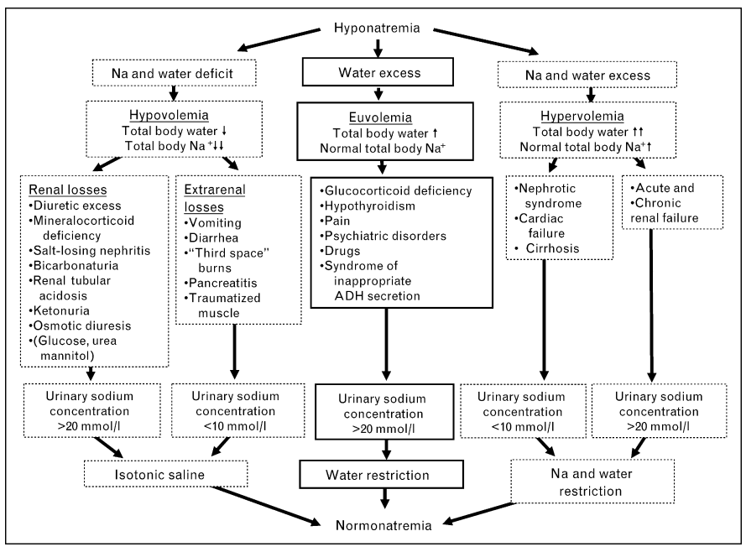

Utvärdering av vätskerestriktion/infusionstest
Trots noggrann bedömning av patientens vätskestatus och analys av U-osm och U-Na kan det vara svårt att skilja mellan euvolem och hypovolem hyponatremi. Då kan utvärdering av vätskerestriktion alternativt infusionstest vara till hjälp. Vid infusionstest ges 1000 ml isoton NaCl-lösning under 10–12 timmar, och P-Na följs noggrant.
Om P-Na stiger: Fortsätt med behandlingen. Patienten är då sannolikt hypovolem.
Om P-Na sjunker: Infusionen ska genast avbrytas på misstanke om SIADH, och vätskerestriktion ordineras.
Övriga laboratorieprov av värde
P-osmolaritet, U-osmolaritet, U-Na skall tas på alla patienter. P-glukos, U-K, P-kortisol, P-TSH och fritt T4, P-Na och P-K, P-Kreatinin, Blodstatus, Leverstatus bör tas i utredningssyfte.
Stark misstanke om Addisons/akut kortisolsvikt bör föranleda omedelbar behandling med hydrokortison (Solu-Cortef) samt 0.9% NaCl intravenöst.

Behandling
Svår symtomgivande hyponatremi kräver akut behandling och skall vårdas på IMA/IVA, medan hyponatremi med mer lindrig symtomatologi oavsett grad skall korrigeras långsamt och detta kan ske på t.ex. MAVA.

Svår symtomgivande hyponatremi
Om patienten har svåra neurologiska symtom som krampanfall och medvetslöshet bör hjärnödem misstänkas och P-Na ska korrigeras snabbt initialt. Målet är att höja P-Na med 1-2 mmol/L/timme tills svåra akuta symtom gått i regress. Oftast räcker en initial stegring av P-Na på 2-6 mmol/L, därefter skall korrigeringshastigheten reduceras till max 0.5 mmol/L/timme tills patienten anses stabil. När symtomen försvinner skall fortsatt korrigering ske långsamt så att dygnskorrigeringen hamnar inom säkra gränser. Den totala korrektionen skall ej överstiga 8 mmol/L/dygn eller 18 mmol/L över 48 timmar.
Ge hyperton (3%) NaCl lösning. Detta görs genom att tillsätta Addex-Na 160mmol i 500 ml 0.9% NaCl. Som riktvärde för att höja P/S-Na 1 mmol/liter/timme ges 1 ml x kg kroppsvikt per timme av 3% NaCl.
Det är viktigt med tät provtagning när hyperton NaCl ges. Initialt tas prover varje timme vilket kan glesas ut till varannan timma beroende på patientens kliniska utveckling.

Är det en akut påkommen hyponatremi,speciellt om den är hypervolem så kan man börja behandlingen med vätskekarens.

Hyponatremi utan svåra symtom
Det stora flertalet patienter har inga allvarliga symtom och för dessa gäller huvudprincipen långsam korrigering för att undvika osmotiskt demyeliniserings syndrom.
Den totala korrektionen skall ej överstiga 8 mmol/L/dygn eller 18 mmol/L över 48 timmar och den sammanlagda hastigheten under första dygnet har större betydelse än förändringen timme för timme. Om natrium stiger för snabbt är första steget att man sänker infusionshastigheten. Om detta inte är tillräckligt tillförs natriumfri vätska (vatten i sond eller 5% glukoslösning) samtidigt som diures följs. Om natrium stiger för snabbt p.g.a. hög diures kan desmopressin (Minirin vanligtvis 1-2ug iv sc) ges för att minska urinmängderna.

För ytterligare information var god se ”Vårdprogram för hyponatremi”

